Właściwość identyfikująca obiekty klasy (ograniczenie ID)
Czasami zachodzi potrzeba rozpoznawania obiektów (I rozróżniania) na podstawie jego właściwości (Properties). Wówczas stosujemy ograniczenie id.
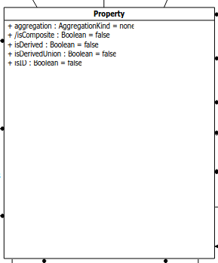

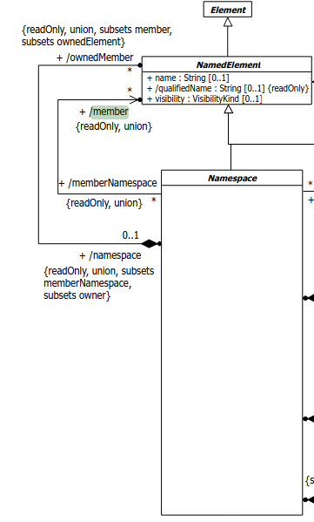
Definicji tego ograniczenia należy szukać w elemencie Property. Atrybutem odpowiedzialnym za definicję tego ograniczenia jest atrybut isID: Boolean. Dodanie ograniczenia {id} do atrubutow klasy oznacza, że wartość tego atrybutu jest unikatowa . Atrybuty z ograniczeniem {id} można interpretować jako klucz w tablicy relacyjnej bazy danych. Domyślna wartość tego atrybutu to false, co oznacza, że domyślnie atrybutu nie pełnią funkcję identyfikatora instancji. Wiele atrybutów może mieć ograniczenia {id}. Inaczej mówiąc Property z isID=true jest identyfikatorem klasyfikatora, którego jest składową (memberem). Member to rola jaką pełni element nazwany (NamedElement) w przestrzeni nazw (Namespace). Czyli jest składnikiem przestrzeni nazw.

Notacja:
Ograniczenie id zapisujemy jak każde inne ograniczenie, czyli w nawiasach klamrowych tuż po definicji typu atrybutu.
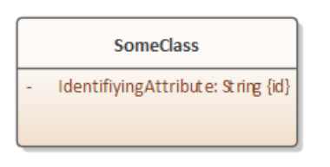

Identyfikator obiektów ma zastosowanie między innymi w definiowaniu unikatowości kolekcji.
Unikatowość kolekcji jest oznaczana za pomocą atrybutu isUnique w MultiplicityElement, pozwalający na modelowanie kolekcji elementów modelu. IsUnique zapenia unikatowość elementów kolekcji
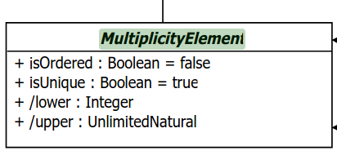

Na podstawie powyżeszego, dzięki isID oraz isUnique mamy bardzo szerokie możliwości dotyczące definiowania identyfikatora elementu kolekcji I na podstawie niego zapewnienie unikatowości elementów kolekcji.

